scheikunde HAVO 2023-1
uitwerkbijlage

Naam kandidaat Kandidaatnummer

6

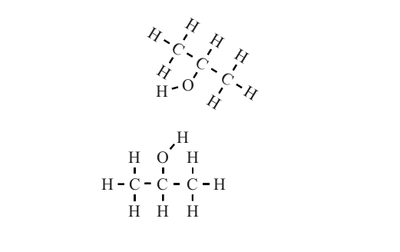

HA-1028-a-23-1-u

1 / 3

lees verder ►►►

H33C17

O

H2C O C
O

C O C H
O

H2C O C

C15H31

C17H29

triglyceridemolecuul palmitinezuur
17
2 / 3
lees verder ►►►
HA-1028-a-23-1-u

30
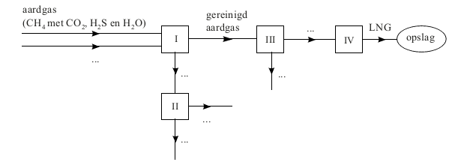

33 temperatuurgrenzen waarbinnen in ruimte IV vloeibaar aardgas wordt verkregen:

…………………………………………….........…………………………………………

waarom water in ruimte IV tot problemen leidt:

…………………………………………….........…………………………………………

voorbeeld van een probleem:

…………………………………………….........…………………………………………

VERGEET NIET DEZE UITWERKBIJLAGE IN TE LEVEREN

HA-1028-a-23-1-u
3 / 3
einde ■

